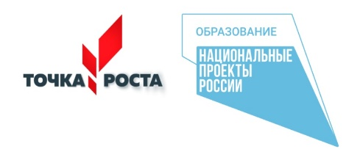
В центре " Точка роста" состоялась олимпиада «Физтех»

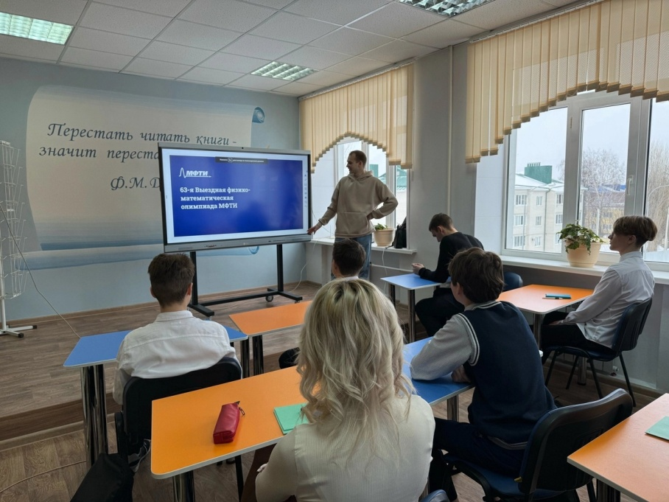
25 января на базе центра "Точка роста" прошла 63-я Выездная физико-математическая олимпиада Московского физико-технического института для учащихся 9-11 классов с целью поиска талантливой молодёжи, стремящейся к развитию творческих способностей в физико-технических науках.
Сегодня стали известны имена победителей и призеров олимпиады "Физтех" по физике. Среди них:
9класс
Щербаков Глеб
Гаврилова Мария
Болотская Софья
Горюшкина Евгения
Ревякина Ульяна
Никульникова София
10 класс
Ашихмина Полина
Фролов Евгений
11класс:
Блинков Алексей
Толстых Антон
Кретов Александр
Пашкова Полина
Светличная Екатерина
